**大梦想 正当时**

——与谁同行，决定了你能走多远

聘用公司：深圳慧通商务有限公司（华为全资子公司）

**与谁同行，决定了你能走多远——公司简介**

华为是全球领先的ICT（信息与通信）基础设施和智能终端提供商，致力于把数字世界带入每个人、每个家庭、每个组织，构建万物互联的智能世界。

华为消费者业务已连续几年实现高速增长，全场景生态战略发展下，手机、PC、平板、可穿戴设备、移动宽带终端、家庭终端、消费者云等均实现健康、快速增长。

深圳慧通商务有限公司为华为投资控股有限公司全资子公司，以市场化的方式面向华为及其他大中型企业提供高端服务，同时为消费者业务提供相关服务。

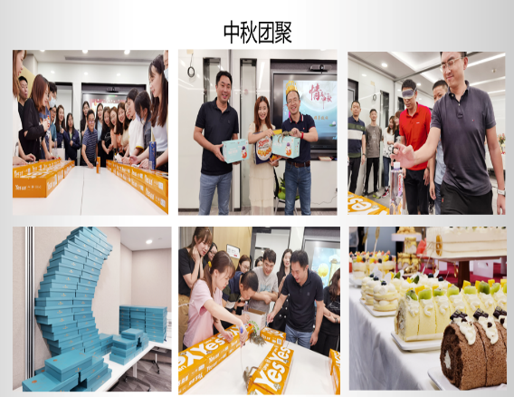 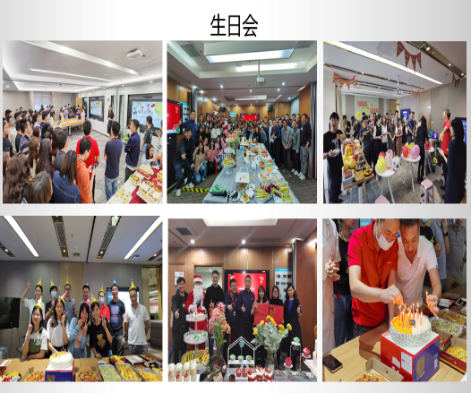

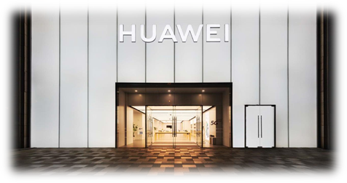

**在这里你将代表华为与全球消费者沟通对话**

**新员工入职引导培训+导师带培：全方位赋能，助你一路成长**

**清晰的门店发展路径**

区域

经理

**1-3年**

**1-2年**

**国内门店**

**全球门店**

**智能生活馆**

**旗舰店**

**具有竞争力的薪酬回报**

基本工资+绩效+提成+及时激励+奖金+补助+福利保障(五险一金+商业险+法定年假)

*\*附：具体薪资构成和福利，根据岗位进行匹配，具体以面试签约沟通情况为准。*

**有温度的工作氛围**

我们崇尚简单、高效的工作氛围，为大家提供多元的办公环境，在每个关键的日子为大家送上关怀，还会定期组织问题活动、团建活动等。

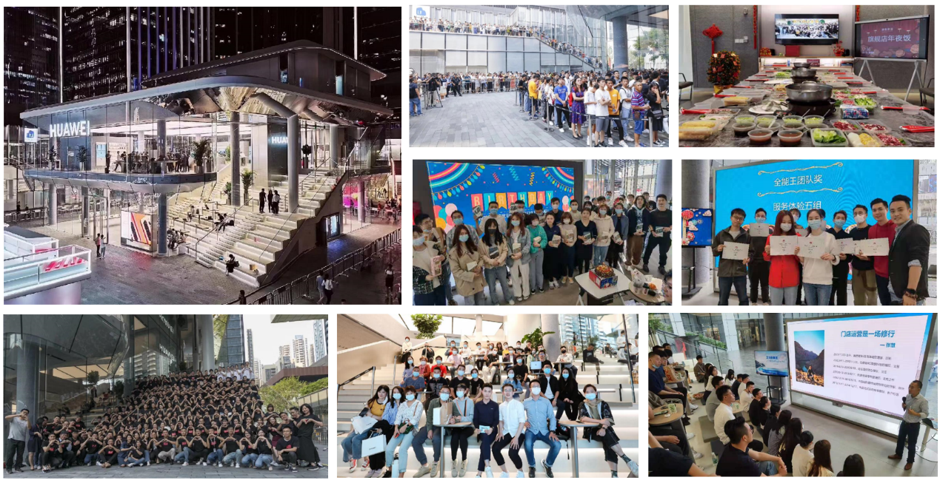

**能力多大，舞台就有多大——岗位介绍**

|  |  |
| --- | --- |
| **岗位** | **职责** |
| 新零售管理培生 | 1、熟悉零售各模块的日常运作，掌握扎实的产品及业务知识，并能基于顾客和团队需求，给与专业的指导及建议 |
| 2、根据公司整体规划，参与门店的策略制定及日常运营管理工作，发现并解决业务中存在的问题，并能够通过数据分析优化各个环节； |
| 3、参与门店销售目标和计划的制定，并支撑门店各维度销售指标结果达成； |
| 4、营造积极的门店内部学习氛围及良好的沟通环境，维护公司标准，积极推动零售文化和业务落地，确保顾客满意。 |
| 5、学习作为团队的指导者，如何通过观察与评估，及时给予专业的辅导和反馈，调整人员状态，提升团队士气，促进个人成长，进而达到顾客满意； |
| *工作地：全国（可根据个人意向调配）* |

**我们一直在寻找这样的你**

1、不限专业。只要你对这个行业充满热爱，一切皆有可能！

2、具备较强的学习能力和良好的人际沟通能力，富有创新精神，学习能力强，具备良好的沟通能力和人际连接力，富有创新精神；

3、拥有积极向上的态度及较强的自驱力和抗压能力；

4、对拥有多部门的工作经历感兴趣，愿意从事营销、销售、产品、服务等方面的管理工作；

5、能够接受岗位所需的跨区域调动。

**加入我们，开启你的梦想之旅**

扫码关注公众号投递/公邮投递

邮件标题：工作地+应聘岗位+姓名+联系方式

简历投递：[liumin109@huawei.com](mailto:cbghtrecruit@huawei.com)